MÔN GDTC LỚP 8 – TUẦN 5
- BÀI TDLH 35 NHỊP – ÔN TỪ NHỊP 1 ĐẾN NHỊP 25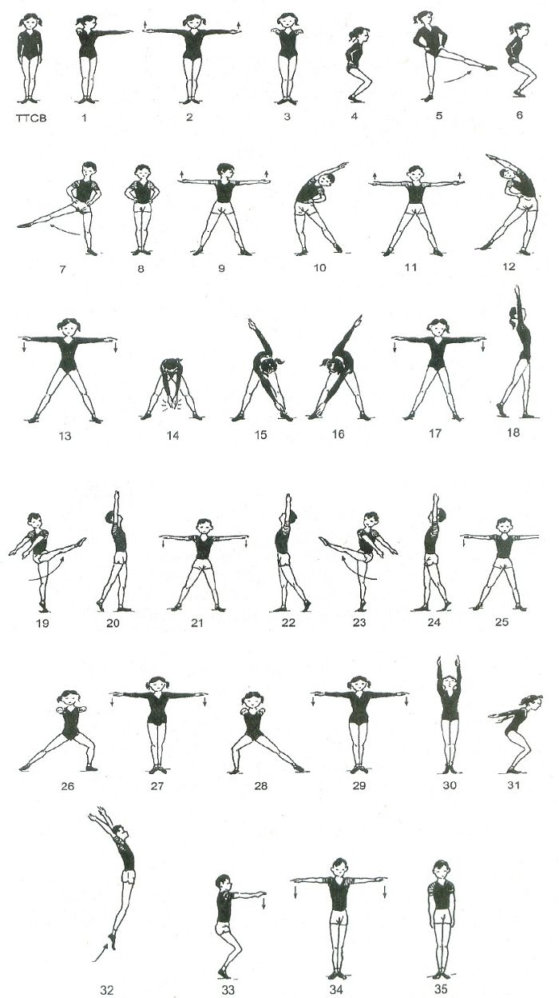
- HƯỚNG DẪN HS CHẠY BƯỚC NHỎ, CHẠY NÂNG CAO ĐÙI (TẠI CHỔ), ĐỘNG TÁC BẬT THỀM.

